

**О внесении изменений и дополнения в постановление акимата от 20 декабря 2016 года № 568 "Об утверждении регламентов государственных услуг по вопросам регистрации актов гражданского состояния"**

***Утративший силу***

Постановление акимата Костанайской области от 21 августа 2017 года № 400. Зарегистрировано Департаментом юстиции Костанайской области 27 сентября 2017 года № 7216. Утратило силу постановлением акимата Костанайской области от 24 января 2020 года № 22

      Сноска. Утратило силу постановлением акимата Костанайской области от 24.01.2020 № 22 (вводится в действие по истечении десяти календарных дней после дня его первого официального опубликования).

      В соответствии со статьей 16 Закона Республики Казахстан от 15 апреля 2013 года "О государственных услугах" акимат Костанайской области **ПОСТАНОВЛЯЕТ:**

      1. Внести в постановление акимата Костанайской области от 20 декабря 2016 года № 568 "Об утверждении регламентов государственных услуг по вопросам регистрации актов гражданского состояния" (зарегистрировано в Реестре государственной регистрации нормативных правовых актов под № 6810, опубликовано 27 января 2017 года в Эталонном электронном банке нормативных правовых актов Республики Казахстан) следующие изменения и дополнение:

      в регламенте государственной услуги "Регистрация рождения ребенка, в том числе внесение изменений, дополнений и исправлений в записи актов гражданского состояния", утвержденном указанным постановлением:

      пункт 2 изложить в следующей редакции:

      "2. Форма оказания государственной услуги: электронная/бумажная.";

      подпункт 3) пункта 5 изложить в следующей редакции:

      "3) ответственный исполнитель услугодателя готовит проект результата оказания государственной услуги и передает руководителю услугодателя – 1 (один) рабочий день;

      в случае подачи заявления о рождении ребенка по истечении трех рабочих дней со дня его рождения, государственная услуга оказывается в течение 6 (шесть) рабочих дней;

      при необходимости дополнительной проверки документов, установленных пунктом 9 Стандарта, срок оказания услуги продлевается не более чем на 29 (двадцать девять) календарных дней, с уведомлением услугополучателя в течение 2 (два) календарных дней с момента продления срока рассмотрения;

      заявление о внесении изменений, дополнений и исправлений в запись акта гражданского состояния – 6 (шесть) рабочих дней (день приема не входит в срок оказания государственной услуги), при необходимости запроса в другие государственные органы, срок оказания услуги продлевается не более чем на 29 (двадцать девять) календарных дней, с уведомлением услугополучателя в течение 2 (два) календарных дней.

      Результат процедуры (действия) – проект результата оказания государственной услуги;";

      подпункт 3) пункта 7 изложить в следующей редакции:

      "3) ответственный исполнитель услугодателя готовит проект результата оказания государственной услуги и передает руководителю услугодателя, 1 (один) рабочий день;

      в случае подачи заявления о рождении ребенка по истечении трех рабочих дней со дня его рождения, государственная услуга оказывается в течение 6 (шесть) рабочих дней;

      при необходимости дополнительной проверки документов, установленных пунктом 9 Стандарта, срок оказания услуги продлевается не более чем на 29 (двадцать девять) календарных дней, с уведомлением услугополучателя в течение 2 (два) календарных дней с момента продления срока рассмотрения;

      заявление о внесении изменений, дополнений и исправлений в запись акта гражданского состояния – 6 (шесть) рабочих дней (день приема не входит в срок оказания государственной услуги), при необходимости запроса в другие государственные органы, срок оказания услуги продлевается не более чем на 29 (двадцать девять) календарных дней, с уведомлением услугополучателя в течение 2 (два) календарных дней;";

      приложение 2 к указанному Регламенту государственной услуги изложить в новой редакции согласно приложению 1 к настоящему постановлению;

      в регламенте государственной услуги "Выдача повторных свидетельств или справок о регистрации актов гражданского состояния", утвержденном указанным постановлением:

      пункт 2 изложить в следующей редакции:

      "2. Форма оказания государственной услуги: электронная/бумажная.";

      в регламенте государственной услуги "Регистрация перемены имени, отчества, фамилии, в том числе внесение изменений, дополнений и исправлений в записи актов гражданского состояния", утвержденном указанным постановлением:

      пункт 2 изложить в следующей редакции:

      "2. Форма оказания государственной услуги: электронная/бумажная.";

      подпункт 3) пункта 5 изложить в следующей редакции:

      "3) ответственный исполнитель услугодателя готовит проект результата оказания государственной услуги и передает руководителю услугодателя – 6 (шесть) рабочих дней (день приема не входит в срок оказания государственной услуги), при необходимости запроса в другие государственные органы, срок оказания услуги продлевается не более чем на 29 (двадцать девять) календарных дней, с уведомлением услугополучателя в течение 2 (два) календарных дней;

      заявление о внесении изменений, дополнений и исправлений в запись акта гражданского состояния – 6 (шесть) рабочих дней (день приема не входит в срок оказания государственной услуги), при необходимости запроса в другие государственные органы, срок оказания услуги продлевается не более чем на 29 (двадцать девять) календарных дней с уведомлением услугополучателя в течение 2 (два) календарных дней.

      Результат процедуры (действия) – проект результата оказания государственной услуги;";

      подпункт 3) пункта 7 изложить в следующей редакции:

      "3) ответственный исполнитель услугодателя готовит проект результата оказания государственной услуги и передает руководителю услугодателя – 6 (шесть) рабочих дней (день приема не входит в срок оказания государственной услуги), при необходимости запроса в другие государственные органы, срок оказания услуги продлевается не более чем на 29 (двадцать девять) календарных дней, с уведомлением услугополучателя в течение 2 (два) календарных дней;

      заявление о внесении изменений, дополнений и исправлений в запись акта гражданского состояния – 6 (шесть) рабочих дней (день приема не входит в срок оказания государственной услуги), при необходимости запроса в другие государственные органы, срок оказания услуги продлевается не более чем на 29 (двадцать девять) календарных дней с уведомлением услугополучателя в течение 2 (два) календарных дней;";

      приложение 2 к указанному Регламенту государственной услуги изложить в новой редакции согласно приложению 2 к настоящему постановлению;

      в регламенте государственной услуги "Регистрация смерти, в том числе внесение изменений, дополнений и исправлений в записи актов гражданского состояния", утвержденном указанным постановлением:

      абзац третий подпункта 3) пункта 5 изложить в следующей редакции:

      "заявление о внесении изменений, дополнений и исправлений в запись акта гражданского состояния – 6 (шесть) рабочих дней (день приема не входит в срок оказания государственной услуги), при необходимости запроса в другие государственные органы, срок оказания услуги продлевается не более чем на 29 (двадцать девять) календарных дней с уведомлением услугополучателя в течение 2 (два) календарных дней;";

      абзац третий подпункта 3) пункта 7 изложить в следующей редакции:

      "заявление о внесении изменений, дополнений и исправлений в запись акта гражданского состояния – 6 (шесть) рабочих дней (день приема не входит в срок оказания государственной услуги), при необходимости запроса в другие государственные органы, срок оказания услуги продлевается не более чем на 29 (двадцать девять) календарных дней с уведомлением услугополучателя в течение 2 (два) календарных дней;";

      приложение к указанному Регламенту государственной услуги изложить в новой редакции согласно приложению 3 к настоящему постановлению;

      в регламенте государственной услуги "Регистрация расторжения брака (супружества), в том числе внесение изменений, дополнений и исправлений в записи актов гражданского состояния", утвержденном указанным постановлением:

      пункт 2 изложить в следующей редакции:

      "2. Форма оказания государственной услуги: электронная/бумажная.";

      абзац седьмой подпункта 3) пункта 5 изложить в следующей редакции:

      "заявление о внесении изменений, дополнений и исправлений в запись акта гражданского состояния – 6 (шесть) рабочих дней (день приема не входит в срок оказания государственной услуги), при необходимости запроса в другие государственные органы, срок оказания услуги продлевается не более чем на 29 (двадцать девять) календарных дней, с уведомлением услугополучателя в течение 2 (два) календарных дней.";

      абзац седьмой подпункта 3) пункта 7 изложить в следующей редакции:

      "заявление о внесении изменений, дополнений и исправлений в запись акта гражданского состояния – 6 (шесть) рабочих дней (день приема не входит в срок оказания государственной услуги), при необходимости запроса в другие государственные органы, срок оказания услуги продлевается не более чем на 29 (двадцать девять) календарных дней, с уведомлением услугополучателя в течение 2 (два) календарных дней.";

      приложение 2 к указанному Регламенту государственной услуги изложить в новой редакции согласно приложению 4 к настоящему постановлению;

      в регламенте государственной услуги "Регистрация заключения брака (супружества), в том числе внесение изменений, дополнений и исправлений в записи актов гражданского состояния", утвержденном указанным постановлением:

      пункт 2 изложить в следующей редакции:

      "2. Форма оказания государственной услуги: электронная/бумажная.";

      подпункт 3) пункта 5 изложить в следующей редакции:

      "3) ответственный исполнитель услугодателя готовит проект результата оказания государственной услуги и передает на подпись руководителю услугодателя, по истечении месяца со дня подачи заявления услугодателю желающими вступить в брак (супружество) (день приема не входит в срок оказания государственной услуги):

      по совместному заявлению лиц, вступающих в брак (супружество), при наличии уважительных причин (беременности, рождении ребенка, непосредственной угрозы жизни одной из сторон и других особых обстоятельств), подтвержденных соответствующими документами (справка врачебно-квалификационной комиссии о беременности, справка о состоянии здоровья, документы, подтверждающие другие особые обстоятельства), услугодатель по месту государственной регистрации заключения брака (супружества) назначает заключение брака (супружества) до истечения месяца либо увеличивает этот срок, но не более чем на месяц на основании письменного заявления услугополучателей;

      при наличии особых обстоятельств (беременности, рождения ребенка, непосредственной опасности для жизни одной из сторон и других особых обстоятельств) государственная регистрация заключения брака (супружества) по желанию лиц, вступающих в брак (супружество) производится в день подачи заявления с обязательным указанием причины и подтверждающих документов;

      заявление о внесении изменений, дополнений и исправлений в запись акта гражданского состояния – 6 (шесть) рабочих дней (день приема не входит в срок оказания государственной услуги), при необходимости запроса в другие государственные органы, срок оказания услуги продлевается не более чем на 29 (двадцать девять) календарных дней, с уведомлением услугополучателя в течение 2 (два) календарных дней.

      Результат процедуры (действия) – проект результата оказания государственной услуги;";

      подпункт 3) пункта 7 изложить в следующей редакции:

      "3) ответственный исполнитель услугодателя готовит проект результата оказания государственной услуги и передает на подпись руководителю услугодателя, по истечении месяца со дня подачи заявления услугодателю желающими вступить в брак (супружество) (день приема не входит в срок оказания государственной услуги);

      по совместному заявлению лиц, вступающих в брак (супружество), при наличии уважительных причин (беременности, рождении ребенка, непосредственной угрозы жизни одной из сторон и других особых обстоятельств), подтвержденных соответствующими документами (справка врачебно-квалификационной комиссии о беременности, справка о состоянии здоровья, документы, подтверждающие другие особые обстоятельства), услугодатель по месту государственной регистрации заключения брака (супружества) назначает заключение брака (супружества) до истечения месяца либо увеличивает этот срок, но не более чем на месяц на основании письменного заявления услугополучателей;

      при наличии особых обстоятельств (беременности, рождения ребенка, непосредственной опасности для жизни одной из сторон и других особых обстоятельств) государственная регистрация заключения брака (супружества) по желанию лиц, вступающих в брак (супружество) производится в день подачи заявления с обязательным указанием причины и подтверждающих документов;

      заявление о внесении изменений, дополнений и исправлений в запись акта гражданского состояния – 6 (шесть) рабочих дней (день приема не входит в срок оказания государственной услуги), при необходимости запроса в другие государственные органы, срок оказания услуги продлевается не более чем на 29 (двадцать девять) календарных дней, с уведомлением услугополучателя в течение 2 (два) календарных дней;";

      приложение 2 к указанному Регламенту государственной услуги изложить в новой редакции согласно приложению 5 к настоящему постановлению;

      в регламенте государственной услуги "Регистрация установления отцовства, в том числе внесение изменений, дополнений и исправлений в записи актов гражданского состояния", утвержденном указанным постановлением:

      абзац третий подпункта 3) пункта 5 изложить в следующей редакции:

      "заявление о внесении изменений, дополнений и исправлений в запись акта гражданского состояния – 6 (шесть) рабочих дней (день приема не входит в срок оказания государственной услуги), при необходимости запроса в другие государственные органы, срок оказания услуги продлевается не более чем на 29 (двадцать девять) календарных дней с уведомлением услугополучателя в течение 2 (два) календарных дней;";

      абзац третий подпункта 3) пункта 7 изложить в следующей редакции:

      "заявление о внесении изменений, дополнений и исправлений в запись акта гражданского состояния – 6 (шесть) рабочих дней (день приема не входит в срок оказания государственной услуги), при необходимости запроса в другие государственные органы, срок оказания услуги продлевается не более чем на 29 (двадцать девять) календарных дней с уведомлением услугополучателя в течение 2 (два) календарных дней;";

      приложение к указанному Регламенту государственной услуги изложить в новой редакции согласно приложению 6 к настоящему постановлению;

      в регламенте государственной услуги "Восстановление записей актов гражданского состояния", утвержденном указанным постановлением:

      подпункт 3) пункта 5 изложить в следующей редакции:

      "3) ответственный исполнитель услугодателя готовит проект результата оказания государственной услуги и передает руководителю услугодателя: при наличии электронных версий актовых записей в информационной системе Регистрационный пункт "ЗАГС" – 6 (шесть) рабочих дней (день приема не входит в срок оказания государственной услуги), при необходимости запроса в другие государственные органы и проведения дополнительного изучения или проверки срок рассмотрения продлевается не более чем на 29 (двадцать девять) календарных дней, о чем сообщается услугополучателю в течение 2 (два) календарных дней с момента продления срока рассмотрения.

      Результат процедуры (действия) – проект результата оказания государственной услуги;";

      подпункт 3) пункта 7 изложить в следующей редакции:

      "3) ответственный исполнитель услугодателя готовит проект результата оказания государственной услуги и передает руководителю услугополучателя: при наличии электронных версий актовых записей в информационной системе Регистрационный пункт "ЗАГС" – 6 (шесть) рабочих дней (день приема не входит в срок оказания государственной услуги), при необходимости запроса в другие государственные органы и проведения дополнительного изучения или проверки срок рассмотрения продлевается не более чем на 29 (двадцать девять) календарных дней, о чем сообщается услугополучателю в течение 2 (два) календарных дней с момента продления срока рассмотрения;";

      приложение к указанному Регламенту государственной услуги изложить в новой редакции согласно приложению 7 к настоящему постановлению;

      в регламенте государственной услуги "Регистрация усыновления (удочерения), в том числе внесение изменений, дополнений и исправлений в записи актов гражданского состояния", утвержденном указанным постановлением:

      абзац третий подпункта 3) пункта 5 изложить в следующей редакции:

      "заявление о внесении изменений, дополнений и исправлений в запись акта гражданского состояния – 6 (шесть) рабочих дней (день приема не входит в срок оказания государственной услуги), при необходимости запроса в другие государственные органы, срок оказания услуги продлевается не более чем на 29 (двадцать девять) календарных дней с уведомлением услугополучателя в течение 2 (два) календарных дней;";

      абзац третий подпункта 3) пункта 7 изложить в следующей редакции:

      "заявление о внесении изменений, дополнений и исправлений в запись акта гражданского состояния – 6 (шесть) рабочих дней (день приема не входит в срок оказания государственной услуги), при необходимости запроса в другие государственные органы, срок оказания услуги продлевается не более чем на 29 (двадцать девять) календарных дней с уведомлением услугополучателя в течение 2 (два) календарных дней;";

      приложение к указанному Регламенту государственной услуги изложить в новой редакции согласно приложению 8 к настоящему постановлению;

      пункт 1 указанного постановления дополнить подпунктом 10) следующего содержания:

      "10) регламент государственной услуги "Аннулирование записей актов гражданского состояния" согласно приложению 10 к настоящему постановлению.";

      указанное постановление дополнить регламентом государственной услуги "Аннулирование записей актов гражданского состояния" согласно приложению 9 к настоящему постановлению.

      2. Контроль за исполнением настоящего постановления возложить на руководителя аппарата акима Костанайской области.

      3. Настоящее постановление вводится в действие по истечении десяти календарных дней после дня его первого официального опубликования.

|  |  |
| --- | --- |
| *Аким Костанайской области* | *А. Мухамбетов* |

|  |  |
| --- | --- |
|  | Приложение 1 к постановлению акимата от 21 августа 2017 года № 400 |
|  | Приложение 2 к Регламенту государственной услуги "Регистрация рождения ребенка, в том числе внесение изменений, дополнений и исправлений в записи актов гражданского состояния" |

**Справочник бизнес-процессов оказания государственной услуги**  
**"Регистрация рождения ребенка, в том числе внесение изменений, дополнений**  
**и исправлений в записи актов гражданского состояния"**

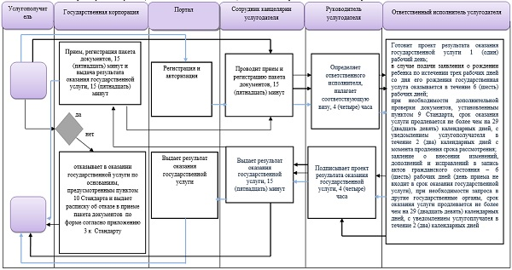

     

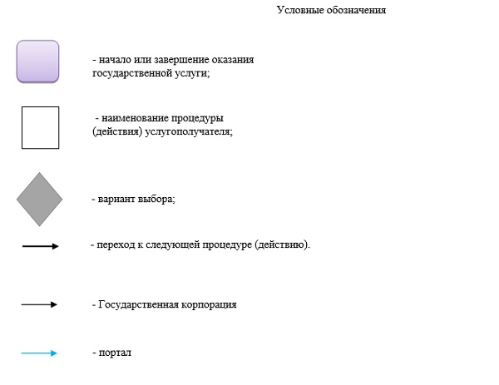

|  |  |
| --- | --- |
|  | Приложение 2 к постановлению акимата от 21 августа 2017 года № 400 |
|  | Приложение 2 к Регламенту государственной услуги "Регистрация перемены имени, отчества, фамилии, в том числе внесение изменений, дополнений и исправлений в записи актов гражданского состояния" |

**Справочник бизнес-процессов оказания государственной услуги**  
 **"Регистрация перемены имени, отчества, фамилии, в том числе внесение изменений,**  
**дополнений и исправлений в записи актов гражданского состояния"**

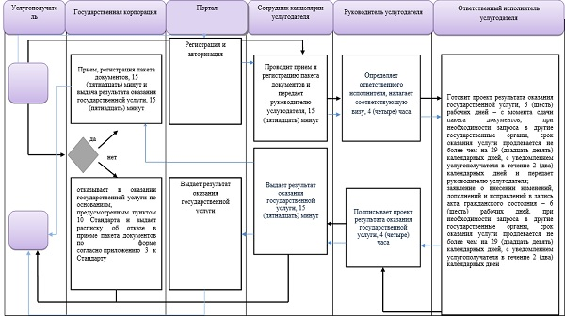

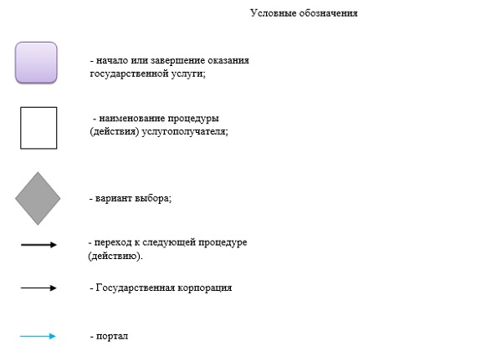

|  |  |
| --- | --- |
|  | Приложение 3 к постановлению акимата от 21 августа 2017 года № 400 |
|  | Приложение к Регламенту государственной услуги "Регистрация смерти, в том числе внесение изменений, дополнений и исправлений в записи актов гражданского состояния" |

**Справочник бизнес-процессов оказания государственной услуги**  
**"Регистрация смерти, в том числе внесение изменений, дополнений и исправлений**  
**в записи актов гражданского состояния"**

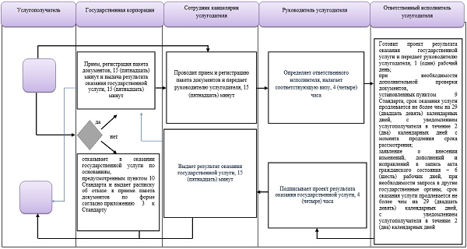

     

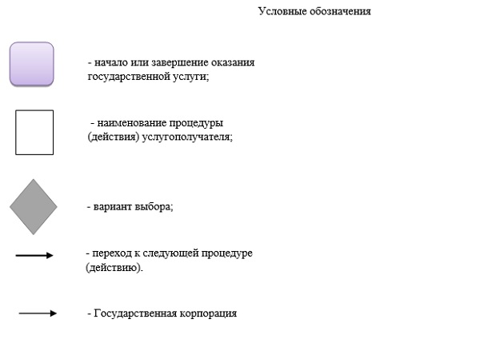

|  |  |
| --- | --- |
|  | Приложение 4 к постановлению акимата от 21 августа 2017 года № 400 |
|  | Приложение 2 к Регламенту государственной услуги "Регистрация расторжения брака (супружества), в том числе внесение изменений, дополнений и исправлений в записи актов гражданского состояния" |

**Справочник бизнес-процессов оказания государственной услуги**

**"Регистрация расторжения брака (супружества), в том числе внесение изменений, дополнений и исправлений в записи актов гражданского состояния"**

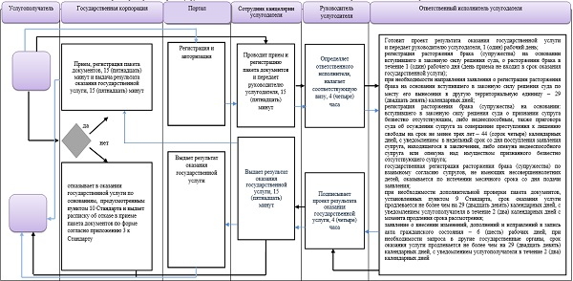

     

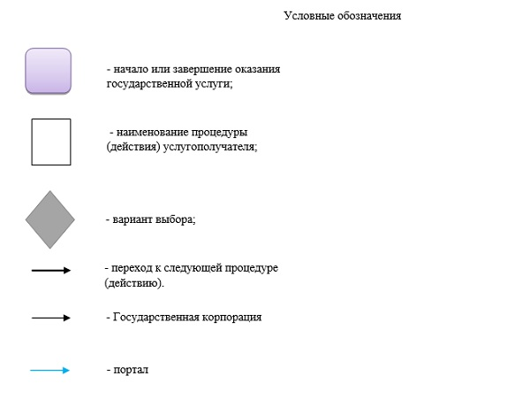

|  |  |
| --- | --- |
|  | Приложение 5 к постановлению акимата от 21 августа 2017 года № 400 |
|  | Приложение 2 к Регламенту государственной услуги "Регистрация заключения брака (супружества), в том числе внесение изменений, дополнений и исправлений в записи актов гражданского состояния" |

**Справочник бизнес-процессов оказания государственной услуги**  
**"Регистрация заключения брака (супружества), в том числе внесение изменений,**  
**дополнений и исправлений в записи актов гражданского состояния"**

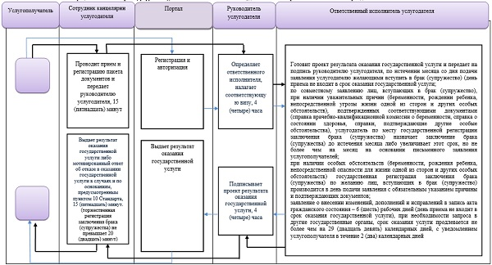

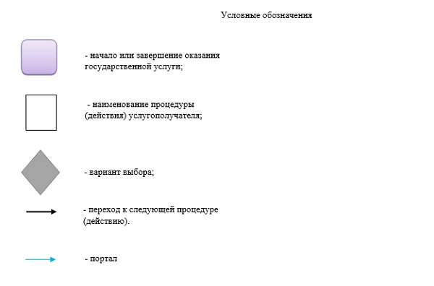

|  |  |
| --- | --- |
|  | Приложение 6 к постановлению акимата от 21 августа 2017 года № 400 |
|  | Приложение к Регламенту государственной услуги "Регистрация установления отцовства, в том числе внесение изменений, дополнений и исправлений в записи актов гражданского состояния" |

**Справочник бизнес-процессов оказания государственной услуги**  
**"Регистрация установления отцовства, в том числе внесение изменений, дополнений**  
**и исправлений в записи актов гражданского состояния"**

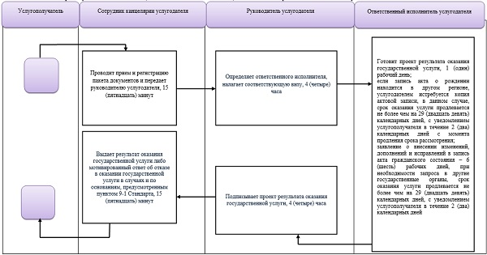

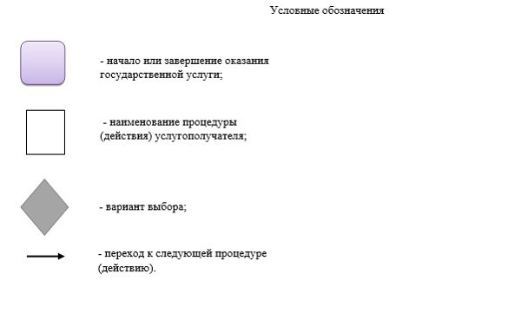

|  |  |
| --- | --- |
|  | Приложение 7 к постановлению акимата от 21 августа 2017 года № 400 |
|  | Приложение к Регламенту государственной услуги "Восстановление записей актов гражданского состояния" |

**Справочник бизнес-процессов оказания государственной услуги**  
**"Восстановление записей актов гражданского состояния"**

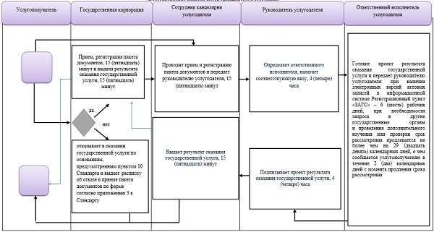

     

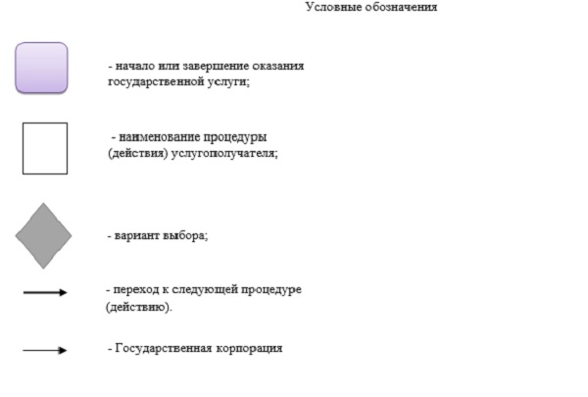

     

|  |  |
| --- | --- |
|  | Приложение 8 к постановлению акимата от 21 августа 2017 года № 400 |
|  | Приложение к Регламенту государственной услуги "Регистрация усыновления (удочерения), в том числе внесение изменений, дополнений и исправлений в записи актов гражданского состояния" |

**Справочник бизнес-процессов оказания государственной услуги**  
**"Регистрация усыновления (удочерения), в том числе внесение изменений, дополнений**  
**и исправлений в записи актов гражданского состояния"**

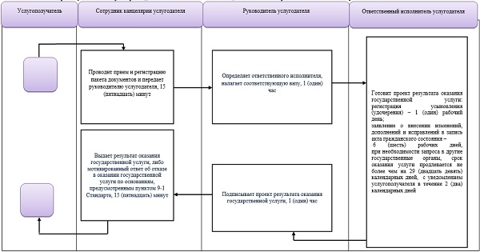

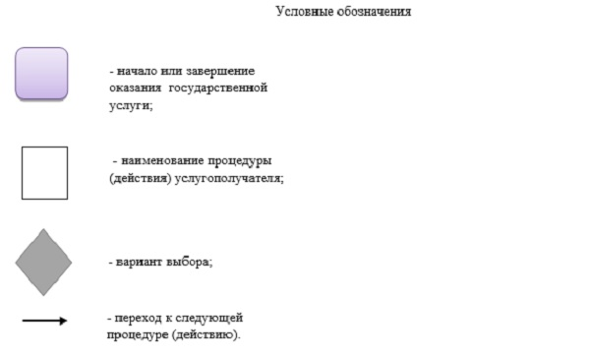

|  |  |
| --- | --- |
|  | Приложение 9 к постановлению акимата от 21 августа 2017 года |
|  | № 400 |
|  | Приложение 10 к постановлению акимата от 20 декабря 2016 года № 568 |

**Регламент государственной услуги**  
**"Аннулирование записей актов гражданского состояния"**

**1. Общие положения**

      1. Государственная услуга "Аннулирование записей актов гражданского состояния" (далее – государственная услуга) оказывается местными исполнительными органами районов и городов областного значения (далее – услугодатель).

      Прием заявления и выдача результата оказания государственной услуги осуществляется через услугодателя, а также акимов поселков, сел, сельских округов.

      2. Форма оказания государственной услуги: бумажная.

      3. Результат оказания государственной услуги:

      при аннулировании записи акта гражданского состояния по заявлению заинтересованных лиц, а также на основании решения суда – ответ регистрирующего органа об аннулировании записи акта гражданского состояния;

      при аннулировании актовых записей об установлении отцовства, усыновлении (удочерении) (с восстановлением первично сформированного индивидуально идентификационного номера), о перемене имени, фамилии и отчества – повторное свидетельство о рождении с первоначальными данными, при необходимости справка о рождении;

      при аннулировании актовой записи о расторжении брака – свидетельство о заключении соответствующего брака;

      либо мотивированный ответ об отказе в оказании государственной услуги на бумажном носителе при предъявлении документа, удостоверяющего личность, в случаях и по основаниям, предусмотренным пунктом 10 стандарта государственной услуги "Аннулирование записей актов гражданского состояния", утвержденного приказом Министра юстиции Республики Казахстан от 17 апреля 2015 года № 219 "Об утверждении стандартов государственных услуг по вопросам регистрации актов гражданского состояния и апостилирования" (зарегистрирован в Реестре государственной регистрации нормативных правовых актов под № 11374) (далее – Стандарт).

      Форма предоставления результата оказания государственной услуги: бумажная.

**2. Описание порядка действий структурных подразделений**  
**(работников) услугодателя в процессе оказания государственной услуги**

      4. Основанием для начала процедуры (действия) по оказанию государственной услуги является заявление и документы согласно пункту 9 Стандарта (далее – пакет документов).

      5. Содержание процедуры (действия), входящей в состав процесса оказания государственной услуги:

      1) сотрудник канцелярии услугодателя принимает и регистрирует пакет документов, 15 (пятнадцать) минут и передает руководителю.

      Результат процедуры (действия) – прием и регистрация пакета документов;

      2) руководитель услугодателя определяет ответственного исполнителя, налагает соответствующую визу и передает ответственному исполнителю услугодателя, 4 (четыре) часа.

      Результат процедуры (действия) – виза руководителя услугодателя;

      3) ответственный исполнитель услугодателя готовит проект результата оказания государственной услуги, в течение месяца (день приема не входит в срок оказания государственной услуги):

      по заявлению заинтересованных лиц, при необходимости запроса в другие государственные органы и проведения дополнительного изучения или проверки, срок рассмотрения продлевается не более чем на 29 (двадцать девять) календарных дней, с уведомлением услугополучателя в течение 2 (два) календарных дней с момента продления срока рассмотрения;

      аннулирование записей актов гражданского состояния на основании: решения суда – 14 (четырнадцать) календарных дней (день приема не входит в срок оказания государственной услуги), при необходимости запроса в другие государственные органы, срок оказания услуги продлевается не более чем на 29 (двадцать девять) календарных дней с уведомлением услугополучателя в течение 2 (два) календарных дней.

      Результат процедуры (действия) – проект результата оказания государственной услуги;

      4) руководитель услугодателя подписывает проект результата оказания государственной услуги, 4 (четыре) часа.

      Результат процедуры (действия) – подписанный результат оказания государственной услуги;

      5) сотрудник канцелярии услугодателя выдает результат оказания государственной услуги, 15 (пятнадцать) минут.

      Результат процедуры (действия) – выдача результата оказания государственной услуги.

**3. Описание порядка взаимодействия структурных подразделений**  
**(работников) услугодателя в процессе оказания государственной услуги**

      6. Перечень структурных подразделений услугодателя, участвующих в процессе оказания государственной услуги:

      сотрудник канцелярии услугодателя;

      руководитель услугодателя;

      ответственный исполнитель услугодателя.

      7. Описание последовательности процедур (действий) между структурными подразделениями (работниками) услугодателя:

      1) сотрудник канцелярии услугодателя проводит прием и регистрацию пакета документов и передает на рассмотрение руководителю услугодателя, 15 (пятнадцать) минут;

      2) руководитель услугодателя определяет ответственного исполнителя и налагает соответствующую визу и передает ответственному исполнителю услугодателя, 4 (четыре) часа;

      3) ответственный исполнитель услугодателя готовит проект результата оказания государственной услуги, в течение месяца (день приема не входит в срок оказания государственной услуги):

      по заявлению заинтересованных лиц, при необходимости запроса в другие государственные органы и проведения дополнительного изучения или проверки, срок рассмотрения продлевается не более чем на 29 (двадцать девять) календарных дней, с уведомлением услугополучателя в течение 2 (два) календарных дней с момента продления срока рассмотрения;

      аннулирование записей актов гражданского состояния на основании: решения суда – 14 (четырнадцать) календарных дней (день приема не входит в срок оказания государственной услуги), при необходимости запроса в другие государственные органы, срок оказания услуги продлевается не более чем на 29 (двадцать девять) календарных дней с уведомлением услугополучателя в течение 2 (два) календарных дней;

      4) руководитель услугодателя подписывает результат оказания государственной услуги и передает сотруднику канцелярии услугодателя, 4 (четыре) часа;

      5) сотрудник канцелярии услугодателя выдает результат оказания государственной услуги услугополучателю, 15 (пятнадцать) минут.

**4. Описание порядка взаимодействия с Государственной корпорацией**  
**"Правительство для граждан" и (или) иными услугодателями, а также порядка**  
**использования информационных систем в процессе оказания**  
**государственной услуги**

      8. Государственная услуга через Департамент "Центр обслуживания населения" - филиал некоммерческого акционерного общества "Государственная корпорация "Правительство для граждан" по Костанайской области и веб-портал "электронного правительства" www.egov.kz не оказывается.

      9. Подробное описание последовательности процедур (действий), взаимодействий структурных подразделений (работников) услугодателя в процессе оказания государственной услуги отражается в справочнике бизнес - процессов оказания государственной услуги согласно приложению к настоящему Регламенту.

|  |  |
| --- | --- |
|  | Приложение к Регламенту государственной услуги "Аннулирование записей актов гражданского состояния" |

**Справочник бизнес-процессов оказания государственной услуги**  
**"Аннулирование записей актов гражданского состояния"**

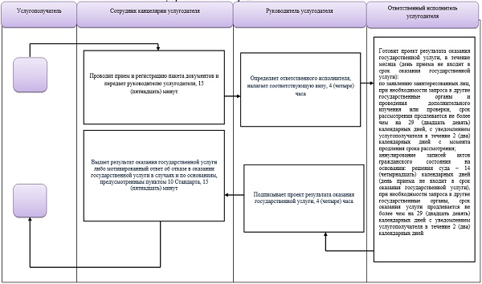

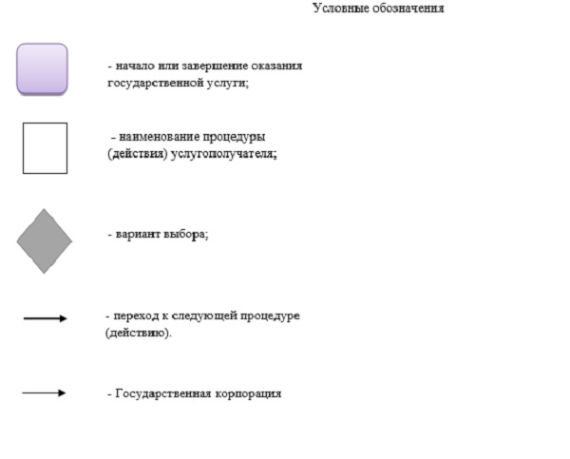

© 2012. РГП на ПХВ «Институт законодательства и правовой информации Республики Казахстан» Министерства юстиции Республики Казахстан